4.3熔化和凝固（知识解读）（解析版）
•知识点1 熔化及其特点
•知识点2 凝固及其特点
•知识点3 晶体和非晶体
•知识点4 探究晶体熔化特点的实验
•作业 巩固训练
知识点1
熔化及其特点

1、物质从固态变为液态的过程叫熔化；晶体熔化时的温度叫熔点。
2、熔化过程的特点：物质熔化时要吸收热量；对晶体来说，熔化时固、液共存，物质温度不变。
3、晶体熔化的条件：温度达到熔点；继续吸热。
4、熔化温度时间--图象
 | 晶体 | 非晶体
熔化 | 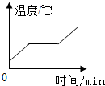 | 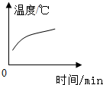
【典例1-1】在“祝融号”火星车的顶部，有一个集热器的装置，里面装有一种叫“正十一烷”的物质。该物质在白天温度高时为液态，夜间温度低时会变为固态，从而维持车内温度稳定。当白天温度逐渐升高时，该物质可能会（ ）
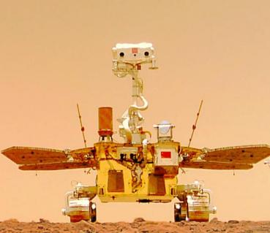
A．汽化放热 B．熔化吸热 C．凝固吸热 D．凝华放热
【答案】B
【详解】该物质夜间为固态，当白天温度逐渐升高时，该物质可能会从环境中吸热熔化，变为液态，故B符合题意，ACD不符合题意。
故选B。
【典例1-2】高速发展的物流让人们足不出户就可以买到新鲜的蔬菜、水果等。蔬菜、水果等生鲜在运输过程中需要低温环境，往往会向包裹中放入适当的冰块，这是因为运输过程中，冰块会 （选填“熔化”或“凝固”），此过程中冰块要 （选填“吸热”或“放热”）。
【答案】 熔化 吸热
【详解】[1][2]运输过程中，冰块会熔化，由固态变为液态，熔化过程中要吸收热量，使蔬菜、水果温度降低。
【变式1-1】把盛有碎冰块的大试管插入烧杯里的碎冰块中，用酒精灯慢慢加热，如图所示（环境温度低于0℃）；当烧杯中的冰块部分熔化时，试管中的冰（ ）
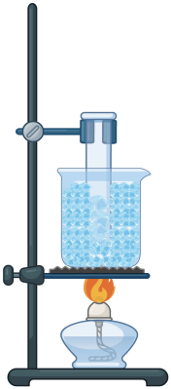
A．也熔化一部分 B．全部熔化
C．一点儿都没熔化 D．下边的熔化，上边的没熔化
【答案】C
【详解】把盛有碎冰块的大试管插入烧杯里的碎冰块中，环境温度低于0℃，当烧杯中的冰块部分熔化时，烧杯中的温度为0℃，那么试管中的冰完全没有熔化，因为试管中的冰温度能达到熔点，但不能继续吸热，故C符合题意，ABD不符合题意。
故选C。
【变式1-2】我国古代科技著作《天工开物》中，对釜的铸造有“铁化如水，以泥固钝铁柄勺从嘴受注”（如图所示）的记载，其中“铁化如水”描述的物态变化是 ，此过程铁要 （选填“吸热”或“放热”）。
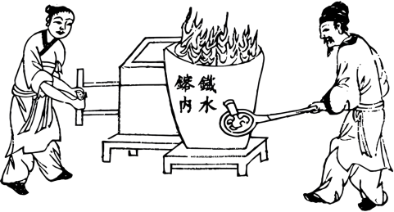
【答案】 熔化 吸热
【详解】[1][2]“铁化如水”是指铁从固态变为液态的过程，是熔化过程，该过程会吸收热量。
知识点2
凝固及其特点

1、物质从液态变为固态的过程叫凝固，熔化和凝固是可逆的两各物态变化过程。
2、凝固过程的特点：固、液共存，物质凝固时要放出热量，温度不变。
3、凝固点：晶体凝固时的温度叫凝固点，同种物质的熔点、凝固点相同。
4、凝固的条件：达到凝固点；继续放热。
5、凝固温度时间--图象：
 | 晶体 | 非晶体
凝固 | 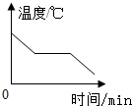 | 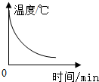

【典例2-1】北方冬季贮菜，为防止地窖的菜被冻坏，人们常在地窖里放几桶水，这是利用了水（ ）
A．凝固放热 B．凝固吸热 C．汽化放热 D．汽化吸热
【答案】A
【详解】北方冬季贮菜，人们常在地窖里放几桶水，这是利用了水在凝固时向外放热，使周围的气温不至于过低，防止地窖的菜被冻坏，故A符合题意，BCD不符合题意。
故选A。
【典例2-2】在河南省新乡市辉县西沟村，夏天里的淙淙流水在冬季化成美丽的冰挂，晶莹剔透，悬挂于层峦叠嶂中，非常壮观。冰挂的形成属于 现象，该过程需要 热。
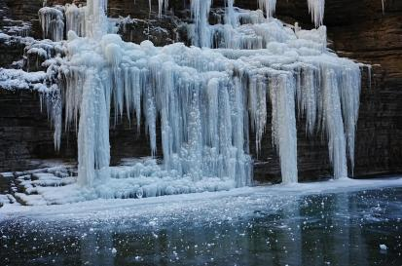
【答案】 凝固 放
【详解】[1][2]冰挂是由液态水变成的固体，是凝固现象，凝固时要向外放热。
【变式2-1】2024年2月20日临沂降下冻雨，沂河栏杆上形成了“冰溜子”（如图）。“冰溜子”的形成（ ）
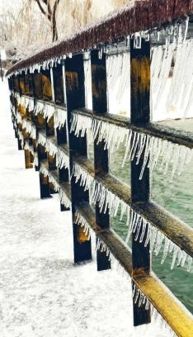
A．是液化现象，需要放热 B．是凝华现象，需要吸热
C．是凝固现象，需要放热 D．是升华现象，需要吸热
【答案】C
【详解】“冰溜子”是由水遇冷凝固形成的，凝固过程向外放热，故C符合题意，ABD不符合题意。
故选C。
【变式2-2】如图所示为收藏在中国国家博物馆的“妇好鸮尊”，是中国发现最早的一件鸟形铜尊。古代劳动人民铸造青铜器时，将熔化后的高温铜液注入模具，铜液冷却成型，青铜器铸造初步完成。冷却成型的过程，铜液发生的物态变化是 ，这个过程需要 （选填“吸热”或“放热”）。
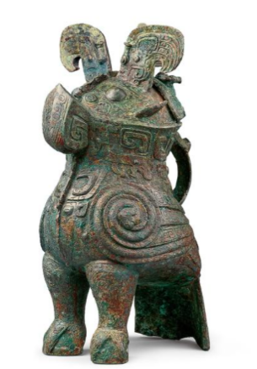
【答案】 凝固 放热
【详解】[1][2]冷却成型的过程中，铜液由液态变为固态，发生了凝固，凝固放热。
知识点3
晶体和非晶体

1、晶体和非晶体：固体可分为晶体和非晶体。
2、晶体：熔化时有固定熔点的物质；非晶体：熔化时没有固定熔点的物质。
3、晶体和非晶体的区别
（1）相同点：都是从固态变成液态的过程；在熔化过程中都需要吸热。
（2）不同点：晶体有熔点，非晶体没有熔点；晶体和非晶体的熔化图象不同。
4、晶体熔化时特点：固液共存，吸收热量，温度不变。
5、晶体熔化条件：达到熔点；继续吸热。
6、非晶体凝固时特点：放热，逐渐变稠、变黏、变硬、最后成固体，温度不断降低。
【典例3-1】下列物质中，均属于晶体的一组是（ ）
A．玻璃、食盐 B．铁、松香
C．塑料、蜂蜡 D．冰、石英
【答案】D
【详解】A．玻璃属于非晶体，故A不符合题意；
B．松香属于非晶体，故B不符合题意；
C．塑料和蜂蜡都属于非晶体，故C不符合题意；
D．冰和石英都属于晶体，故D符合题意。
故选D。
【典例3-2】固体分晶体和非晶体两种，它们的根本区别是是否有固定的 ；在①冰、②石蜡、③松香、④铁、⑤海波、⑥沥青这些物中，属于晶体的有 。（填序号）
【答案】 熔点 ①④⑤
【详解】[1][2]晶体和非晶体的根本区别是有没有固定的熔点；冰、铁、海波都有固定的熔点，属于晶体。
【变式3-1】下列各组固体都是晶体的一组是（ ）
A．食盐 铁 B．蜂蜡 玻璃 C．冰 松香 D．铜 沥青
【答案】A
【详解】A．食盐和铁在熔化时都有固定的熔点，都属于晶体，故A符合题意；
B．蜂蜡和玻璃在熔化时没有固定的熔点，所以都属于非晶体，故B不符合题意；
C．冰在熔化时有固定的熔点，属于晶体，松香在熔化时没有固定的熔点，属于非晶体，故C不符合题意；
D．铜在熔化时有固定的熔点，属于晶体，沥青在熔化时没有固定的熔点，属于非晶体，故D不符合题意。
故选A。
【变式3-2】固体分晶体和非晶体两种，在①冰、②石蜡、③松香、④铁、⑤海波、⑥沥青，这些物体中，属于晶体的有 （填序号）。它们跟其他物体的根本区别是 。
【答案】 ①④⑤ 晶体有熔点，非晶体没有熔点
【详解】[1][2]题中的物质中，冰、铁、海波有固定的熔化温度，即有熔点，属于晶体，所以，属于晶体的有①④⑤；非晶体没有固定的熔化温度，即没有熔点，所以，它们跟其他物体的根本区别是晶体有熔点，非晶体没有熔点。
知识点4
探究晶体熔化特点的实验

1、实验目的：通过实验探究，知道晶体在熔化过程中温度和状态变化的变化有什么特点。
2、实验器材：晶体（海波或者水）、铁架台、酒精灯、石棉网、烧杯、试管、温度计、搅拌器、停表。
3、实验步骤
步骤①在小试管中放入了少量的晶体物质海波，将搅拌器和温度计的玻璃泡插入试管里的海波粉中，温度计的玻璃泡不要接触试管壁和底，要埋在海波粉中(试管中晶体粉末不宜过多，只要全部熔化后仍能浸没温度计测温泡即可)。
步骤②在大烧杯中注入足量的温水(35~40℃之间)，把试管放在大烧杯的水中，将烧杯放在铁架台的石棉网上，用酒精灯加热。
步骤③用搅拌器不停地搅动海波，当海波温度升到 40 ℃时，每隔 1分钟记录一次海波的温度，并观察海波的状态。(等各组的熔化过程完成后继续加热几分钟，然后撤去酒精灯和热水)。
步骤④最后根据记录的数据在坐标纸上画出海波的温度随时间变化的图线。
4、实验结论：晶体在熔化过程中，继续加热，温度保持不变；晶体全部熔化为液体时，继续加热，温度变高。
【典例4-1】如图是探究“晶体熔化规律”和“液体沸腾规律”的实验装置，下列说法不正确的是（ ）
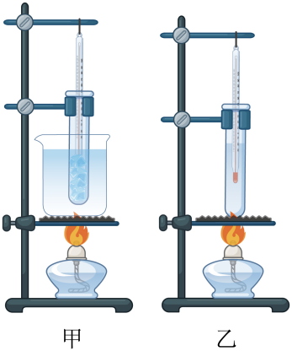
A．甲实验用“水浴加热法”可以使试管中的物质受热均匀
B．为了得到普遍规律，两个实验均应进行多次实验
C．两个实验都需要记录加热时间
D．甲实验装置可以探究所有金属的熔化特点
【答案】D
【详解】A．图甲中，使用水浴法对物质加热，是为了使物质受热均匀，故A正确，不符合题意；
B．两个实验需要进行多次实验，可以得到普遍规律，故B正确，不符合题意；
C．探究“晶体熔化规律”需要记录不同时间物质的状态，探究“液体沸腾规律”需要记录不同时间水的温度，两个实验都需要记录加热时间，故C正确，不符合题意；
D．大多数金属的熔点高于水的沸点，甲实验装置不可以探究所有金属的熔化特点，故D错误，符合题意。
故选 D。
【典例4-2】图甲是“探究冰熔化时温度的变化规律”的实验装置。
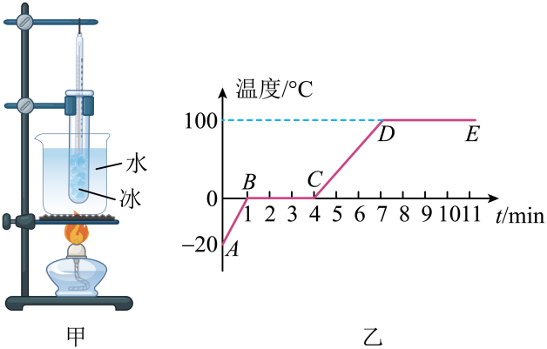
(1)除了图甲中所示的器材外，还需要的测量工具是 ，安装甲图装置时，应按 （选填“自下而上”或“自上而下”）的顺序安装；
(2)图甲装置中，应在试管内放入 （选填“大冰块”或“碎冰块”）进行实验，采用“水浴法”加热冰块的好处是 。
(3)图乙是根据实验数据描绘出的冰的温度随时间变化的图像，则冰块的熔点为 ℃；
(4)冰属于 （选填“晶体”或“非晶体”）：CD段物质处于 态。
(5)试管内的冰完全熔化后，若持续加热，在标准大气压下得到图像的DE段，这段时间内试管内的水 （选填“能”或“不能”）沸腾，理由是： 。
【答案】(1) 秒表 自下而上
(2) 碎冰块 受热更均匀
(3)0
(4) 晶体 液
(5) 不能 烧杯中的水沸腾后温度保持在100℃不变，试管中的水温度达到了沸点100℃但是无法再继续吸热，所以无法沸腾。

【详解】（1）[1]由图乙可知本实验中记录了温度和加热时间，所以还需要能够测量时间的实验工具秒表。
[2]图甲中的实验装置在安装时应按照自下而上的顺序进行。
（2）[1]本实验中应采用碎冰块来完成实验，因为碎冰块在被加热时受热更均匀，减小了实验误差，而且能够更好地展示冰在熔化过程中从固态转变为液态的过程，更便于观察和记录实验现象。
[2]采用水浴法加热的优点是受热更均匀。
（3）由图像可知，在BC段，冰的温度不变，但是还在继续被加热继续吸热，说明BC段是冰的熔化过程，对应的温度为熔点，为0℃。
（4）[1]由图像可知，冰在熔化过程中有一段时间温度不变且持续吸热，符合晶体的熔化特点，所以可知冰是晶体。
[2]图像中BC段时冰的熔化过程，物质处于固液共存态，C点以后冰完全熔化成水，所以CD段物质处于液态。
（5）[1][2]分析实验过程可知，冰完全熔化成水后，继续对其加热，烧杯中的水沸腾，之后烧杯中的水温度保持在100℃不变，而当试管中的水温度也升高到100℃时，因为温度与外界温度相同，无法从外界持续吸收热量，不满足液体沸腾的条件，所以试管中的水不能沸腾。
【变式4-1】如图甲所示，在“探究晶体熔化和凝固规律”的实验中，绘制出了如图乙所示的图像。下列说法错误的是（ ）
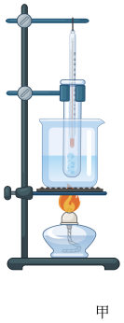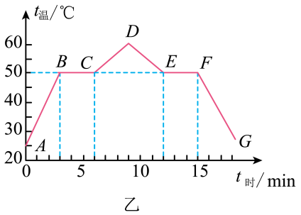
A．实验时，不直接将装有晶体的试管放在酒精灯上加热，而是放入盛有水的烧杯中加热，这样做的好处是晶体受热均匀
B．图乙中，晶体的熔化过程是BC段，处于固液共存状态，此过程中晶体放热
C．图乙中，晶体在D点时是液态，在G点时是固态
D．由图像可知该晶体的熔点和凝固点相等，均为50℃
【答案】B
【详解】A．实验中，不是用酒精灯直接对试管加热，而是把装有晶体的试管放在水中加热，这种加热方法叫做水浴法加热，这样做的好处是晶体受热均匀，故A正确，不符合题意；
B．图乙中，晶体的熔化过程是BC段，处于固液共存状态，熔化过程中，吸收热量，温度不变，故B错误，符合题意；
C．CD段晶体已经熔化完毕，处于升温过程，D点处于液态，EF段是固液共存状态，FG段是降温过程，是固态，故在G点时是固态，故C正确，不符合题意；
D．晶体熔化过程和凝固过程温度不变，由图像可知该晶体的熔点和凝固点相等，均为50℃，故D正确，不符合题意。
故选B。
【变式4-2】小丽选择海波探究“固态物质在熔化过程中温度的变化特点”，设计的实验装置如图甲所示。
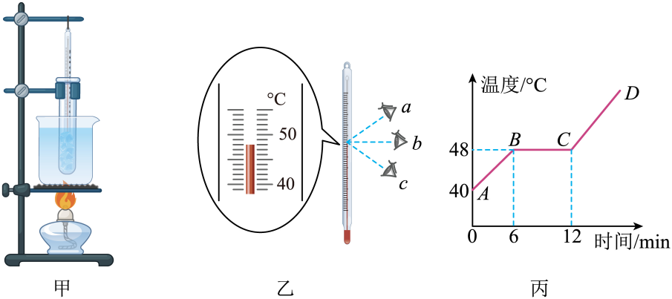
(1)将装有海波的试管放在盛水的烧杯内加热，而不是直接用酒精灯加热，目的是使试管内的海波 ；
(2)给海波加热一段时间后，可看到烧杯中有“白气”冒出，“白气”是 （填“水蒸气”或“小水珠”）；
(3)将温度计正确插入海波中，观察温度计示数时视线a、b、c如图乙所示，其中正确的是 ；
(4)图丙是小丽绘制的海波的熔化图像，图中BC段表示海波的熔化过程，此过程中海波 （填“吸收”或“放出”）热量，温度 （填“升高”“降低”或“不变”），海波熔化过程持续了 min。第10min海波处于 （填“固”“液”或“固液共存”）态。
【答案】(1)受热均匀
(2)小水珠
(3)b
(4) 吸收 不变 6 固液共存

【详解】（1）将装有海波的试管放在盛水的烧杯内加热，而不是直接用酒精灯加热，可使海拔受热更均匀。
（2）白气是热的水蒸气遇到冷的空气液化成的小水珠。
（3）读数时视线应与液柱的上表面相平，所以b正确。
（4）[1][2]海波是晶体，在熔化过程中不断吸热，温度却保持不变。
[3][4]第6至第12分钟处于熔化过程中，持续了6min，所以第10min海波处于固液共存态。
一、单选题
1．2024年初，数以万计“南方小土豆”共赴哈尔滨冰雪大世界，“小土豆”们看到了一个个用冰做成的冰雕城堡、滑梯等壮观景象，如图所示，冰形成的物态变化是（ ）
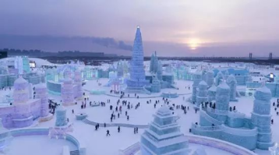
A．升华 B．凝华 C．熔化 D．凝固
【答案】D
【详解】物体由液态变为固态的过程是凝固，所以冰是由于水因气温降低放热凝固而成的。
故选D。
2．以下几个研究实例：①研究声音的产生时，观察发声的音叉激起水花；②研究熔化时，比较冰、烛蜡熔化时温度变化的不同；③研究材料的隔声性能时，要用同一声源，并在声源的四周包上同样厚度的待测材料；④研究物体的冷热程度时，观察液体温度计中液柱的长度。这几个实例的做法中，所用研究方法相同的是（ ）
A．②④ B．②③ C．①③ D．①④
【答案】D
【详解】①研究声音产生的条件时，观察发声的音叉能否激起水花，采用的是转换法；②研究熔化现象时，比较冰、烛蜡熔化时温度变化的不同点，采用的是比较法；③研究材料的隔声性能时，要用同一声源，并在声源的四周包上同样厚度的待测材料，采用的是控制变量法；④研究物体的冷热程度时，观察液体温度计中液柱的长度，采用的是转换法；综合分析所以①④都是运用的转换法，故ABC不符合题意，D符合题意。
故选D。
3．地球表面70%以上是海洋，但可供人类直接利用的淡水资源不足全部水资源的万分之一，提高节水意识是公民的义务和责任。如图是水循环示意图，下列说法正确的是（ ）
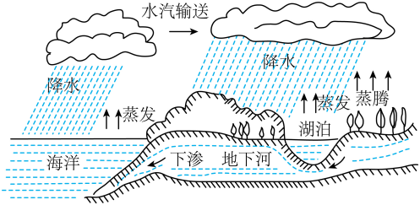
A．雨在下落过程中有熔化现象发生，吸收热量
B．树木蒸腾作用属于汽化现象，放出热量
C．云的形成有液化现象，吸收热量
D．由图可知，自然界中水总量不变，不必节约
【答案】A
【详解】A．雨在下落过程中，有高空中的小冰晶变成小水滴，属于熔化现象，这一过程吸收热量，故A正确；
B．树木蒸腾作用是树内水分汽化为水蒸气，属于汽化现象，这一过程需要吸热，故B错误；
C．云的形成既有液化现象，也有凝华现象，都需要放出热量，故C错误；
D．自然界中水的总量虽然不变，但真正能为人类所利用的淡水却不多，因此我们必须要节约水资源，故D错误。
故选A。
4．小明对甲、乙两种物质做凝固实验，得到的温度一时间图像如图所示，下列分析中正确的是（ ）
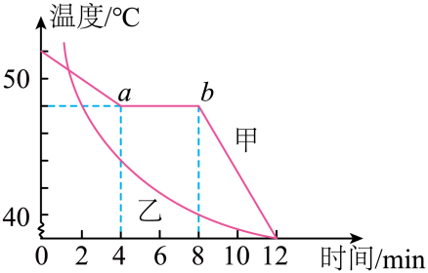
A．甲在第时是固态 B．甲在段吸热
C．甲的熔点是 D．甲、乙都是晶体
【答案】C
【详解】AC．由图知，甲在凝固过程温度保持不变，所以甲是晶体，凝固过程中温度保持48℃不变，所以甲的凝固点为48℃，第2min时，还没有开始凝固，所以为液态，故C正确，符合题意；A错误，不符合题意；
B．图象中，随着时间的增长，温度总体呈现一个下降的趋势，该图象反映了晶体凝固时的温度变化规律。故这是凝固图象；ab段为凝固过程，晶体凝固过程中不断放热，故B错误，不符合题意；
D．在上述两个图象中，甲在凝固时有一段温度不变的过程，故该过程为晶体的凝固过程，所以甲是晶体，乙的温度不断下降，所以乙为非晶体，故D错误，不符合题意。
故选C。
5．早在公元前21世纪左右，我国劳动人民就掌握了青铜器铸造技术。如图所示，铸造青铜器时，工匠将铜料加热化为铜液注入模具，铜液在模具中冷却成型，青铜器铸造初步完成。下列分析正确的是（ ）
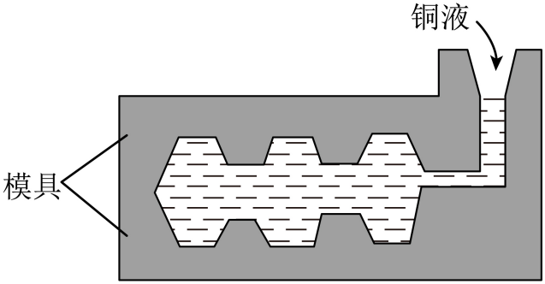
A．铜是晶体，有熔点但没有凝固点
B．铸造青铜器时，工匠身上的汗水不断汽化，放出热量
C．铜料化为铜液，属于液化现象
D．铜液冷却成型过程中需要放热
【答案】D
【详解】A．铜是晶体，有熔点也有凝固点，故A错误；
B．铸造青铜器时，工匠身上的汗水不断汽化，需要吸收热量，故B错误；
C．铜料化为铜液，由固态转化为液态，属于熔化现象，故C错误；
D．铜液冷却成型过程中由液态转化为固态，属于凝固现象，凝固向外放热，故D正确。
故选D。
6．把盛有碎冰块的大试管插入烧杯里的碎冰块中，用酒精灯在烧杯底部慢慢加热，如图所示。当烧杯中的碎冰块大部分熔化时，试管中的冰（ ）
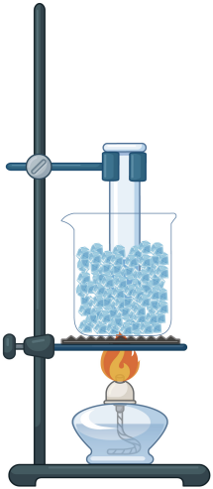
A．也熔化一部分 B．全部熔化
C．一点儿都没熔化 D．下边的熔化，上边的没熔化
【答案】C
【详解】当烧杯中的碎冰块大部分熔化时，烧杯中的冰处于熔化过程中，温度保持在冰的熔点不变，试管中的冰达到了熔点，但是无法从外界继续吸热，不会熔化，所以，试管中的冰一点儿都没熔化，故C符合题意，ABD不符合题意。
故选C。
7．如图所示是甲、乙两种固体熔化时温度随时间变化的图象，以下说法正确的是（ ）
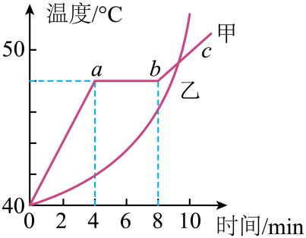
A．甲的熔点和凝固点都是48℃
B．c点处甲、乙两物质的状态一定相同
C．甲属于非晶体，乙属于晶体
D．甲在ab段温度不变是因为没有吸热
【答案】A
【详解】A．由图可知，甲熔化时温度保持在48℃，甲的熔点是48℃，甲是晶体，同一晶体的熔点和凝固点相同，所以，甲的熔点和凝固点都是48℃，故A正确；
B．c点处甲为液态，无法判断乙是否已经熔化完，甲、乙两物质的状态不一定相同，故B错误；
C．甲属于晶体，乙熔化时温度不断升高，没有熔点，乙属于非晶体，故C错误；
D．甲在ab段持续吸热，温度不变是因为正在熔化，故D错误。
故选A。
8．从冰箱里取出一条冻鱼，把它放在装有0℃水的盆中，可能出现的现象是（ ）
A．盆中有一部分水结冰，鱼的温度升高
B．盆中有一部分水结冰，鱼的温度不变
C．盆中的水都结成冰，鱼的温度降低
D．盆中的水都结成冰，鱼的温度不变
【答案】A
【详解】一条冻鱼把它放在装有0℃水的盆中，因为冻鱼的温度还没有达到0℃，故此时冰和鱼会从水中吸收热量，鱼的温度升高，而水的温度会降低，可能会低于0℃使其结冰。故BCD不符合题意，A符合题意。
故选A。
9．根据下表中所列物质的熔点，以下判断错误的是（ ）
物质名称 | 固态水银 | 金 | 铜 | 钢 | 钨 | 固态氢 | 固态氦
熔点/℃ |  | 1064 | 1083 | 1300 | 3410
A．电灯泡的灯丝用钨做不易熔化 B．纯金掉入铜水里将会熔化
C．液态钢的凝固点为1300℃ D．在的氢是固态
【答案】D
【详解】A．钨的熔点是3410℃，熔点很高，所以电灯泡的灯丝用钨制成，不易熔化，故A正确，不符合题意；
B．铜的熔点是1083℃，高于金的熔点，所以纯金掉入铜水中会熔化，故B正确，不符合题意；
C．同一种晶体的熔点和凝固点温度相同，钢的熔点为1300℃，则液态钢的凝固点为1300℃，故C正确，不符合题意；
D．固态氢的熔点是-259℃，所以在-256℃时，氢气是液态，故D错误，符合题意。
故选D。

二、填空题
10．嫦娥六号展示的国旗是利用玄武岩熔融拉丝技术制作而成的，把玄武岩运回去后要把它粉碎、 （填物态变化名称）成液态以后拉成头发丝直径大概三分之一的细丝，然后把它纺成线，织成布。
【答案】熔化
【详解】物体由固态变为液态是熔化的过程，玄武岩熔融拉丝技术就是把玄武岩粉碎后加热熔化成液态后拉丝成线。
11．你知道为什么好朋友称为老铁？在北方，冬天的时候都会提醒孩子不要舔铁杆子，这不提醒还好，一提醒很多孩子就是试着去舔铁杆子，结果一舔，舌头就粘在上面，如图所示，发生的物态变化是 ，这时候就是考验友谊的时候了，你必须得有一个好朋友用嘴往你的舌头上哈气，这时候舌头吸热后会发生 （填一种物态变化），才能把舌头取下来。要不怎么听见北方人老是说，嗨呀，我们俩关系老铁啦！
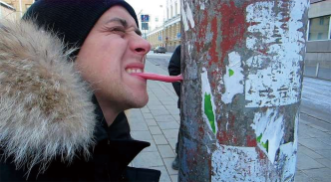
【答案】 凝固 熔化
【详解】[1]用舌头舔铁杆子，舌头表面的液态水遇冷凝固成固态的冰，舌头就被粘在铁杆子上了。
[2]好朋友用嘴往舌头上哈气，这时候舌头吸热后温度升高，固态的冰熔化成液态的水，才能把舌头取下来。
12．“兰陵美酒郁金香，玉碗盛来琥珀光。”琥珀是松柏科植物的树脂滴落，形成松香，松香没有确定的熔点，属于 （选填“晶体”或“非晶体”），且由于分子在 ，会散发出淡淡的香味。松香掩埋在地下千万年石化形成琥珀，如图所示是一颗极为珍贵的昆虫琥珀，我们看到琥珀里的昆虫，是由于光发生 现象而产生的虚像。
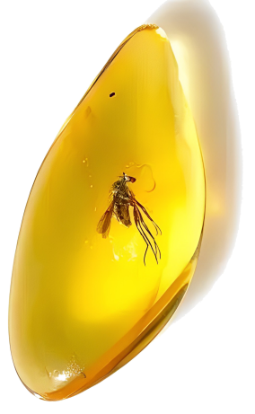
【答案】 非晶体 永不停息的无规则运动中 折射
【详解】[1]松香没有确定的熔点，属于非晶体，有固定的熔化温度为晶体。
[2]会散发出淡淡的香味，属于扩散现象，是因为香味分子在永不停息的做无规则运动。
[3]晶莹剔透的琥珀形成一个凸透镜，昆虫反射出的光线经凸透镜折射后进入人的眼睛，所以我们看到的昆虫属于光的折射而产生的虚像。
13．我国古代科技著作《天工开物》中，对钱的铸造有“一罐约载铜、铅十斤，铜先入化，然后投铅，洪沪扇合，倾入模内”的记载。其中“铜先入化”描述的物态变化是 ，“倾入模内”后铜铅合金液体将发生凝固，此过程中若液体的温度不断改变，说明合金是 （选填“晶体”或：“非晶体”）。
【答案】 熔化 非晶体
【详解】[1] 铜先入化，是说铜先于铅由固态变为液态，铜先熔化了。
[2]铜是晶体，晶体凝固时的特点是放出热量温度不变，因此此过程中铜水的温度不变。
14．水的沸点在标准气压下是100℃，铝的熔点约600℃，用铝锅或壶烧水时，只要水未烧干，锅内壁温度保持在100℃左右，锅的温度不会超过100℃很多，达不到铝的熔点，是安全的。普通煤气灶火焰的温度可达800℃左右，若铝锅不装水或或锅里的水烧干，则锅的温度上升会很快达到铝的 ，铝锅就会被烧坏。
【答案】熔点
【详解】水的沸点在标准气压下是100℃，铝的熔点约600℃，普通煤气灶火焰的温度可达800℃左右。只要铝锅或壶中还有水，铝就决不会熔化，壶也不会烧坏，这是因为铝壶的温度达到100℃后，壶里的水就开始沸腾了，由于沸腾要吸热，接下来煤气灶的热量就全被水沸腾所吸收走了，只要锅或壶中有水，壶的温度就不会超过100℃。若铝锅不装水或锅里的水烧干，则锅的温度上升会很快达到铝的熔点，铝锅就会被烧坏。
15．如图所示，是物质A和物质B熔化时温度随时间的变化规律图像，根据图像可判断：物质 （选填“A”或“B”）为晶体，它的熔点是 ℃，在t=30min时，该物质处于 态。
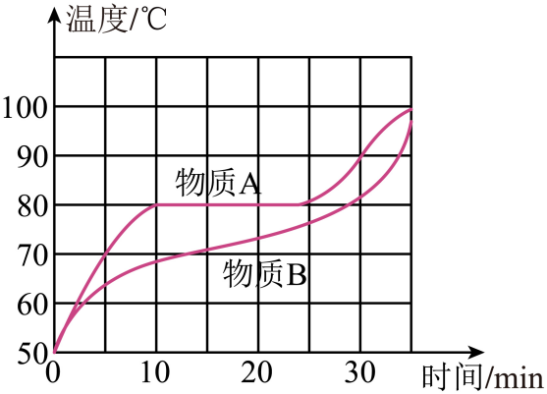
【答案】 A 80 液
【详解】[1][2]如图，物质A在温度保持不变，处于熔化阶段，有固定的熔点，故物质A为晶体，熔点为80℃。
[3]物质A在25℃时熔化完成，在t=30min时，该物质处于液态。

三、实验题
16．(1)下表为小阳“探究某物质的熔化规律”时记录的实验数据，分析数据归纳得出：该物质熔化时的温度______；
加热时间/min | 1 | 2 | 3 | 4 | 5 | 6 | 7 | 8
物质的温度/℃ | 44 | 46 | 48 | 48 | 48 | 48 | 50 | 53
A．不断升高
B．保持不变
C．先升高后不变再升高
(2)该物质是 （选填“晶体”、“非晶体”）；
(3)接着小阳继续“探究水沸腾时温度变化的特点”，利用图甲所示实验装置进行了实验：观察气泡可判断图甲中水处于 （选填“沸腾前”或“沸腾时”）的状态；
(4)小阳和邻组同学（两组同学的实验装置相同）将各自的实验数据绘制出水温随时间变化的图像分别如图乙中A、B所示。由图像可知，小阳和邻组同学所用水的质量大小关系m_{A} m_{B}（选填“大于”、“等于”或“小于”）。
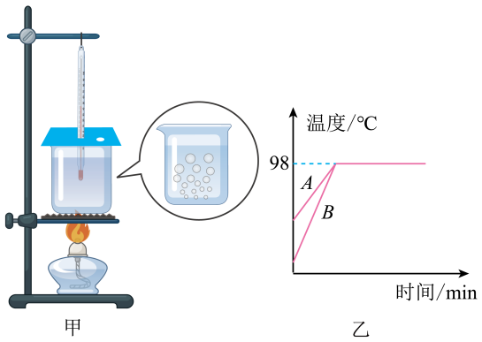
【答案】(1)B
(2)晶体
(3)沸腾时
(4)大于

【详解】（1）分析数据可知，第3分钟时达到48℃，物质温度有一段时间不再升高，说明已达到了熔点，此时物质开始熔化。该物质熔化时，吸收热量温度保持不变，该物质是晶体。
故选B。
（2）该物质熔化时，吸收热量温度保持不变，因此该物质是晶体。
（3）水沸腾前，下层的水温度高于上层水温度，气泡上升过程中，气泡内的水蒸气遇冷液化成小水珠，气泡越来越小；水沸腾时，整个容器内水温相同，气泡上升过程中，不断有水变为水蒸气进入气泡，气泡越来越大。由此可知，图甲中水处于沸腾时的状态。
（4）因为装置相同，所以相同时间内水吸收的热量相同，由图像可知，A的初温比B的大，但加热相同时间后同时沸腾，吸收的热量相同，由此判断两组同学所用水的质量大小关系是mA>mB。
17．如图甲是“探究某种固体物质熔化规律”的实验装置：
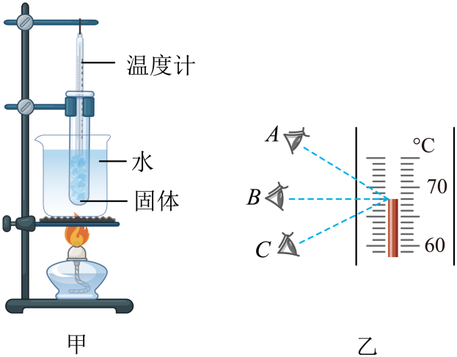
(1)测量过程中，温度计在某一时刻的示数如图乙所示，视线 （选填“A”“B”或“C”）是正确的，此时物质的温度为 ℃。
(2)实验测得该物质的熔点为80℃，如果有80℃时的此种物质，它处于 ___________（填字母）。
A．固态；
B．液态；
C．固液共存态；
D．以上都有可能。
【答案】(1) B 68
(2)D

【详解】（1）[1]温度计读数时，视线应与液柱的液面相平，故B正确。
[2]温度计的分度值为1°C，示数为68℃。
（2）80℃是晶体的熔点，此时该物质可能处于固态、液态以及固液共存状态。
故选D。
18．2024年春节前夕，青岛连降大雪，为保障人民群众出行安全，环卫工人常通过在路面撒盐的方式来融冰，从而保障路面不打滑。小明猜想，这是因为水中加入盐后会对水的凝固点产生影响。为了验证这一猜想，他将一些盐放入水中，并把盐水用容器盛好放入冰箱，小明就观察盐水的物态和记录盐水温度，并根据实验数据，画出了图像如甲所示：
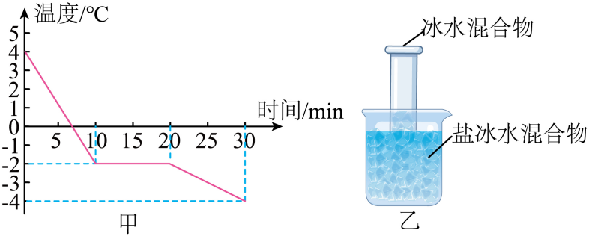
(1)在图甲中的第5min时，物质的状态是 态，凝固过程用了 min；
(2)从图甲中可知此盐水凝固点为 ℃，由此证明了在雪上撒盐可以 （选填“提高”或“降低”）雪的熔点；
(3)如果将一个装有纯净冰水混合物的试管放入盐冰水混合物中如图乙所示（假设不与外界发生热交换），烧杯中含盐的冰未完全熔化前，试管中纯冰水混合物中的冰会 （选填“变多”、“变少”或“不变”）。
【答案】(1) 液 10
(2) -2 降低
(3)变多

【详解】（1）[1][2]由图甲可知，第5min时，物质的状态是液态，物质在10~20分钟凝固，凝固过程用了10min。
（2）[1][2]从图甲可知，温度保持不变时的温度是-2℃，故该盐水的凝固点是-2℃，水的凝固点是0℃，与水相比，盐水的凝固点变低，即在雪上撒盐可以降低雪的熔点。
（3）冰水混合物的温度是0℃，而盐冰水混合物的温度低于0℃，所以冰水混合物会向盐冰水混合物放热，冰水混合物中的水会达到凝固结冰的条件，故冰水混合物中的冰会变多。
19．在“探究冰熔化的特点”的实验中，实验装置如图甲所示。
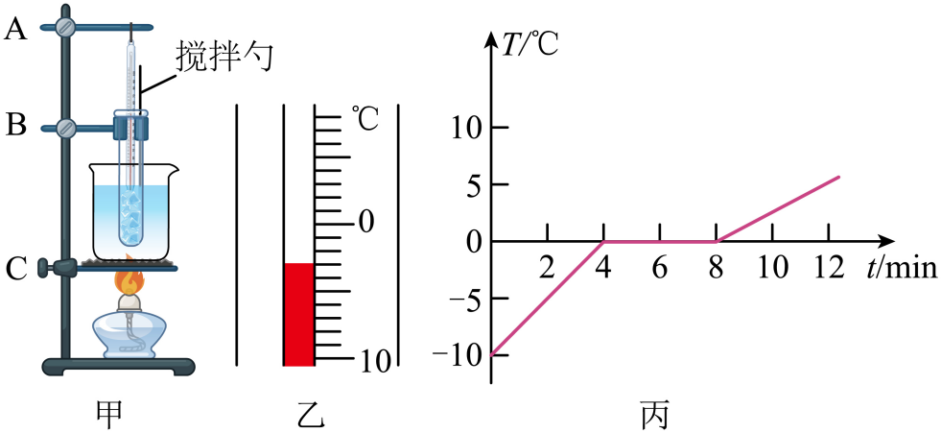
(1)组装器材时应先固定 （选填“A”“B”或“C”）的位置。为使冰块均匀受热，应选用 （选填“大冰块”或“碎冰”）进行实验。
(2)实验过程中某一时刻温度计的示数如图乙所示，此时冰的温度为 ℃。若实验时温度计的玻璃泡碰到试管底部，则测得物质的温度值偏 。
(3)图丙是根据实验数据绘制的冰熔化时温度随时间变化的图象，分析图象可知：第6min时物质处于 （选填“固”“液”或“固液共存”）态；冰熔化时需要吸收热量，温度 ，冰是 （选填“晶体”或“非晶体”）。
【答案】(1) C 碎冰
(2) -3 高
(3) 固液共存 不变 晶体

【详解】（1）[1][2]实验时，要用酒精灯外焰进行加热，温度计玻璃泡要浸没在冰里且不能碰到试管底，试管不能碰到烧杯底，所以，要自下而上组装器材，组装器材时应先固定C的位置。为使冰块均匀受热，应选用碎冰进行实验，有利于热传递的进行，测得的数据更准确。
（2）[1][2]如图所示，温度计的分度值为1℃，此时温度在0℃以下，此时冰的温度为-3℃。实验中用烧杯中的水来加热冰块，水温高于冰的温度，若实验时温度计的玻璃泡碰到试管底部，则测得物质的温度值偏高。
（3）分析图象可知：第6min时，物质正在熔化过程中，物质处于固液共存态；冰熔化时需要对其持续加热，所以它需要吸收热量，由图像可知，在此过程中它的温度保持不变，即它有熔点，所以，冰是晶体。

